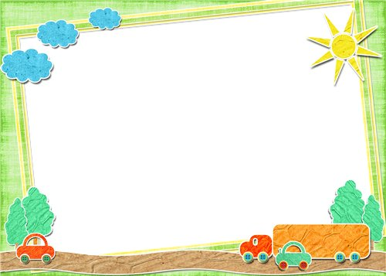
ГБОУ ДОД ДДТ ЦЕНТРАЛЬНОГО РАЙОНА «ФОНТАНКА-32»
РАЙОННЫЙ ОПОРНЫЙ ЦЕНТР ПО ПРОФИЛАКТИКЕ ДЕТСКОГО ДОРОЖНО-ТРАНСПОРТНОГО ТРАВМАТИЗМА И БЕЗОПАСНОСТИ ДОРОЖНОГО ДВИЖЕНИЯ ЦЕНТРАЛЬНОГО РАЙОНА Г. САНКТ-ПЕТЕРБУРГА
РЕАЛИЗУЕТ ПРОГРАММЫ ПО ИЗУЧЕНИЮ ПРАВИЛ ДОРОЖНОГО ДВИЖЕНИЯ
В 2015/2016 УЧЕБНОМ ГОДУ
ДОПОЛНИТЕЛЬНЫЕ ОБЩЕОБРАЗОВАТЕЛЬНЫЕ
ОБЩЕРАЗВИВАЮЩИЕ ПРОГРАММЫ

«Академия дорожных знаков»
Для учащихся 2-3 кл.
Темы занятий
Дорога и ее элементы
Виды перекрестков
Дорожные знаки
Мы пассажиры и пешеходы Правила безопасного поведения за городом

По расписанию
72 часа

«Безопасное колесо»
Для учащихся 3-5 кл.
Темы занятий
Участники дорожного движения
Дорога и ее элементы
Дорожные знаки
Фигурное вождение велосипеда
Основы оказания первой доврачебной помощи

По расписанию
72 часа

«Дорожный патруль 555»
Для учащихся 5-8 кл.
Темы занятий
История ПДД и их применение
ЮИД (Лидерство; Выпуск газеты)
Помощь (Безопасность;
Оказание ПМП)
Техника (История транспорта)

По расписанию
72 часа

г. Санкт-Петербург, ул. Константина Заслонова, дом 23, тел. 417-60-02
Подача заявок на посещение занятий по телефону: 417-60-04,
www.kzaslonova23.spb.ru,
e-mail: muk1cr@yandex.ru

